

STP23测距传感器使用python例程的注意事项

推荐关注我们的公众号获取更新资料


Official website:www.wheeltec.net

Windows系统安装Python3
首先需要确保Windows系统安装好了Python3，查看是否安装，输入cmd命令打开终端，然后输入python –version，若已经安装，会显示python对应版本；若没有安装需自行根据网上教程资料进行安装。
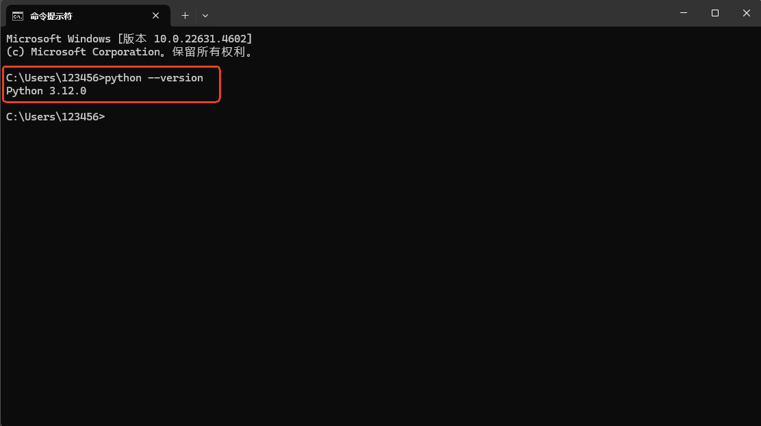

下载使用相关集成开发环境软件
①建议使用PyCharm软件，下面我们以PyCharm2024为例。下载完成并打开PyCharm后，将python文件直接拖进应用内。运行程序前需要下载相关软件包，点击左上角“文件”按钮再点击“设置”。
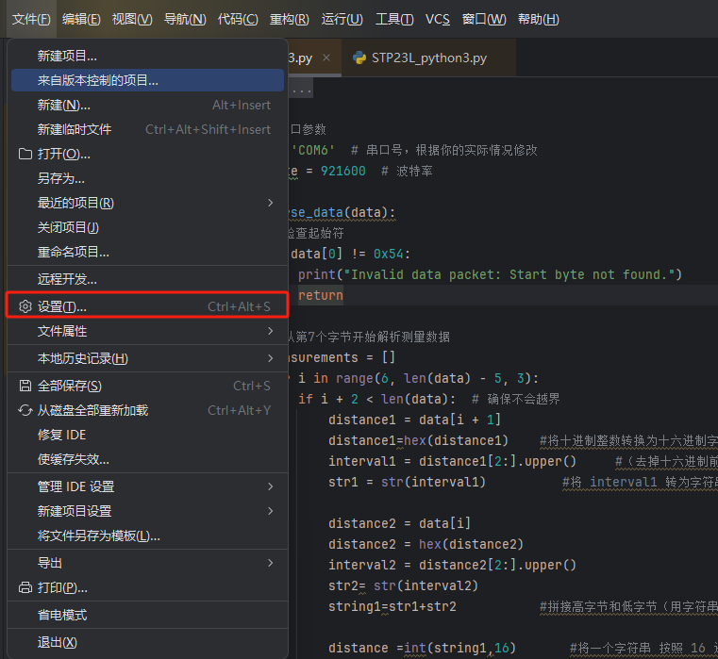
②在“项目”中点击“Python解释器”，然后点击“+”按钮，在搜索页面输入相关的软件包，最后点击“安装软件包”即可。
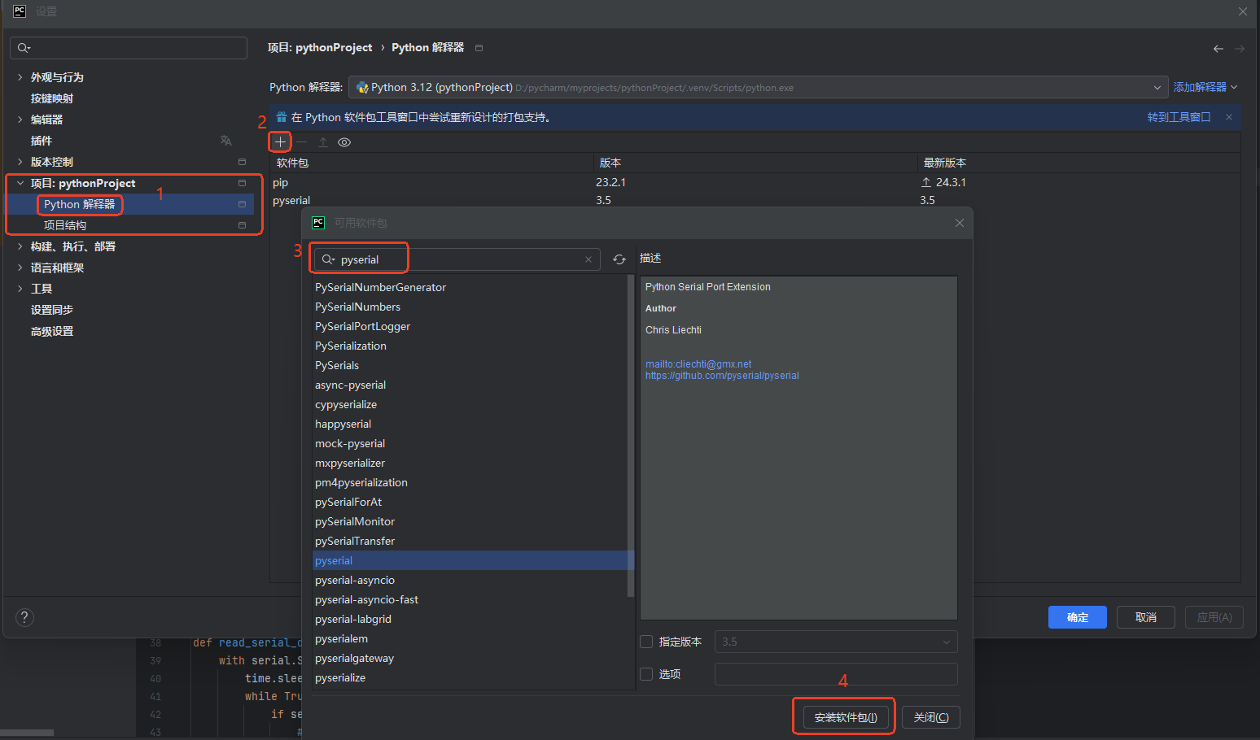

3. 运行python程序
①首先需要查看STP-23接入电脑后的设备端口号，打开Windows的设备管理器后，在端口（COM和LPT）中即可查看。
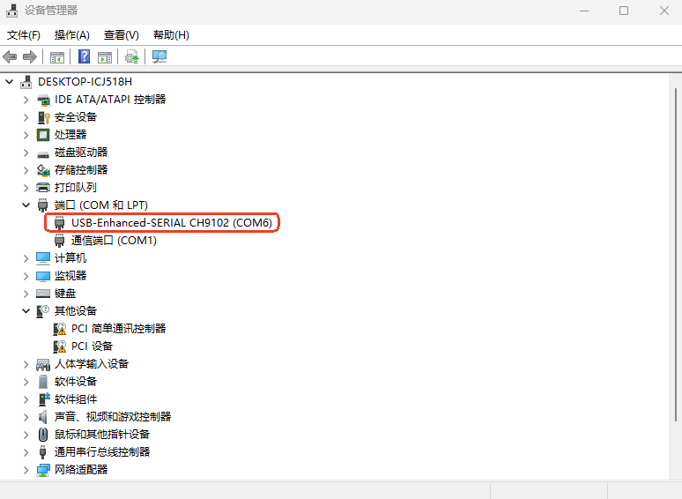
②根据查看的端口号修改代码此处的端口号
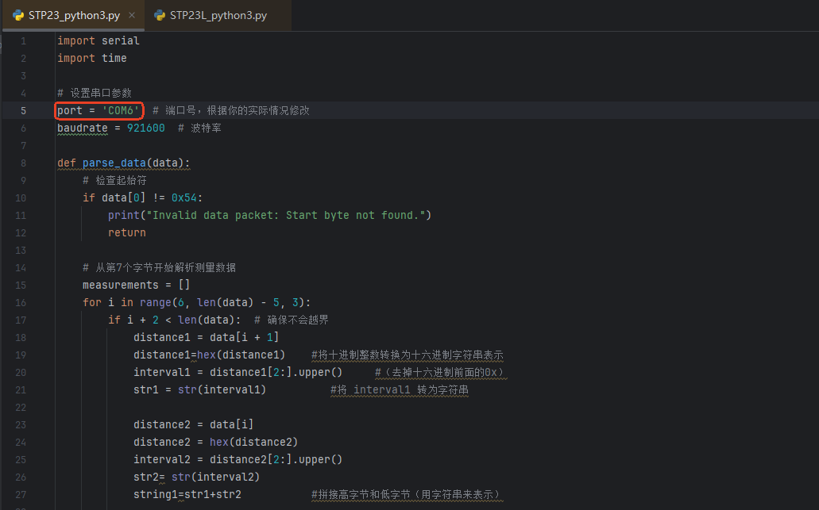
③修改完毕后点击右上角箭头即可运行。
